**苫小牧市科学センター　プラネタリウム七夕特別投影専用申込書**

☆☆

☆☆

[メール:**kagaku@city.tomakomai.hokkaido.jp**](mailto:メールkagaku@city.tomakomai.hokkaido.jp)またはFAX:**0144-33-9159**へ送信してください

|  |  |  |  |  |
| --- | --- | --- | --- | --- |
| **ふりがな** |  | | | 歳児 |
| **団体名** |  | | |
|  |
| **ふ 　り　 が　 な** |  | **連絡先**  (携帯可) | 電話 　 － －  FAX　　　－　　　－ | |
| **担当者名** |  |
| **人数** | ・こども　　 　　人　　・おとな　　 　　人　　・計　　 　　人 | | | |
| **プラネタリウム**  **七夕特別投影**  **7月2日～8月7日**  見学目安  [投影+移動]30分 | 希望する日時　令和７年　　　月　　　日　　　曜日  　　　　　　　来館予定時刻　　　時　　　分　　退館予定時刻　　　時　　　分  □　９時３０分～　　　　　□１１時００分～（7/25までの平日のみ）  □１０時００分～　　　　　□１１時３０分～（7/25までの平日のみ）  □１０時３０分～　　　　　□その他（　　　　　　　　　　　　　） | | | |
| **本館展示室**  見学目安  [自由見学]15～30分 | 見学する（自由見学）  **時間**　　 　時　　分 ～　　　時　　分  見学しない自由見学） | | | |
| **ミール展示館**  見学目安  [自由見学]15～30分 | 見学する（自由見学）  **時間**　　 　時　　分 ～　　　時　　分  見学しない | | | |
| **駐車場** | バス　　　台　　　 その他(　　　　　) 　　　台  **本館西側駐車場をご利用ください。**  ※状況によりミール展示館前駐車場をご案内する場合があります。  送迎のみ　　　　　 利用しない | | | |
| **備考**  その他ご要望等あればご記入ください | ※入館料・観覧料・駐車料すべて無料です  七夕特別投影観覧 | | | |
| ■ １回の投影で最大40名入室できます。40名を超える場合は２回に分けて投影させていただきます。  ■ 休館日、開館時間外での受け入れはできません。  ■ 予約状況によってはご希望に添えない場合もございますので、ご了承ください。  ■ 2階へのエレベーター、スロープはございません。  ■ 見学日の2日前(休館日を除く)までにご送付ください。前日はお電話にて申し込みください。 | | | | |
| **苫小牧市科学センター** 〒053-0018 北海道苫小牧市旭町3-1-12 電話:0144-33-9158  [メール:**kagaku@city.tomakomai.hokkaido.jp**](mailto:メールkagaku@city.tomakomai.hokkaido.jp)またはFAX:**0144-33-9159**へ送信してください | | | | |

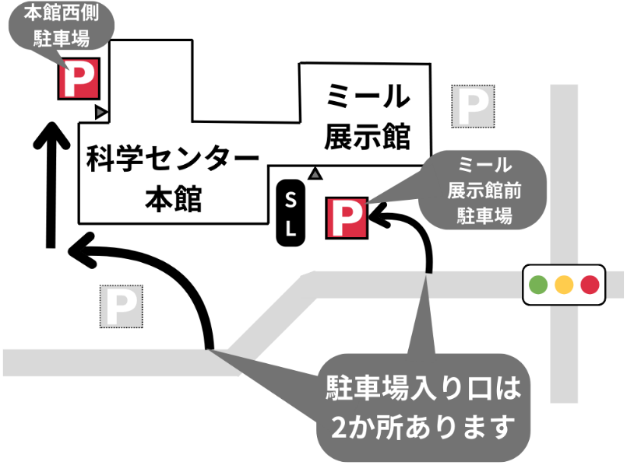

- - - - - -- 以下は記入しないで下さい。 - - - - - -

**苫小牧市科学センターからの返信欄**

|  |
| --- |
| □ 上記のとおり受け付けました  □ |

- - - - - - 苫小牧市科学センター使用欄 - - - - - -

|  |  |  |  |
| --- | --- | --- | --- |
| ・　　　・ | 20250530 | 返信台帳記入  ( . . ) |  |